



**Android RIL NCM拨号机制分析**

版权声明

版权所有©深圳市广和通实业发展有限公司 2012。保留一切权利。

非经本公司书面许可，任何单位和个人不得擅自摘抄、复制本文档内容的部分或全部，并不得以任何形式传播。

注意

由于产品版本升级或其他原因，本文档内容会不定期进行更新。除非另有约定，本文档仅作为使用指导，本文档中的所有陈述、信息和建议不构成任何明示或暗示的担保。

商标申明

 为深圳市广和通实业发展有限公司的注册商标，由所有人拥有。

版本记录

|  |  |  |  |
| --- | --- | --- | --- |
| 文档版本 | 更新日期 | 说明 | 编写人 |
| V1.0.0 |  | 初始版本 | 刘其峰 |

**目录**

1 基础知识普及 4

2 拨号流程 5

3 内核配置 7

3.1 修改内核编译配置(kernel根目录下的.config文件中)，确保下面的配置项已经被选定： 7

3.2 详细操作 7

4 如何确认NCM驱动已经配置入系统 10

5 总结 11

6 遗留问题 12

6.1 CID 选择 12

# 基础知识普及

一个NCM功能由NCM通信接口和NCM数据接口来实现。在NCM通信接口，用于配置和管理网络的功能。该 NCM数据接口用于传输数据时，使用由该接口中定义的端点。

NCM（网络控制模型）协议用于在设备和主机之间交换高速以太网帧数据。这些以太网数据可传送IPv4或IPv6数据包，这个数据包是通过通信网络来传输的。CDC NCM兼容设备把自己作为一个虚拟网卡映射到主机操作系统。网卡分配一个MAC地址和IP地址。 一般使用情况下，CDC NCM设备是无线网络适配器，支持3.5G/4G网络，例如：HSPA +和LTE。

通信类网络控制模型（NCM）子类的协议由USB主机和设备可以有效地交换以太网帧。NCM拟用高速网络附件如HSPA和LTE数据业务使用。

# 拨号流程

Android拨号流程先会检查运营商、信号、注网等条件，待这些检测都通过后，上层会下一条RIL_REQUEST_SETUP_DATA_CALL请求拨号，这个请求对应的处理是requestSetupDataCall

，里面的实现流程如下：

拨号过程AT详解：

AT+CGACT=<state>,<cid>

AT+CGDCONT=<cid>,<pdp_type>,<apn>

AT+XDATACHANNEL=<mode>,<csd_gprs_flag>,<ctrl-tid-path>,<tid-path>[,<connect_flag>]

AT+CGDATA=<L2P>,<cid>]

RIL_REQUEST_SETUP_DATA_CALL

AT+CGACT? AT+CGDCONT?

开始

结束

返回error

查询3次，每次间隔5秒没获取到IP后，重新发起拨号

AT+CGDCONT=<cid>,<pdp_type>,<apn>,设置PDP上下文，此命令可以定义多组PDP上下文参数，参数通过<cid>来进行区分，pdp_type,定义IP包的类型; apn,由运行商提供的网络接入点名字;本例设置参数为：AT+CGDCONT=1，“ip”，“3gnet”

AT+CGACT=<state>,<cid>, PDP上下文激活与去激活，在设置PDP上下文后，需要激活PDP上下文，参数state可选值为0（未激活）1（已经激活）,所以需要设置为：AT+CGACT=1，1

AT+XDATACHANNEL=<mode>,<csd_gprs_flag>,<ctrl-tid-path>,<tid-path>[,<connect_flag>],配置数据通道。最关键是ctrl-tid-path与tid-path的选择，前者为AT通道，后者为数据通道。本例设置为：

AT+XDATACHANNEL=1，1，“/USBCDC/2”，“/USBHSNCM/0”，0，意为AT通道为ACM2，数据通道为NCM0。

配置数据通道后，模块会自己发起拨号并获取IP地址。所以现在需要去查询模块是否已经从网络侧获取到IP地址。

查询命令为:AT+CGACT?及AT+CGDCONT？

当获取到IP地址后，将IP等相关信息返回给上层，并下AT+CGDATA命令进入数据状态。

本例为：AT+CGDATA=“RAW-IP”，1

该命令使模块执行一些操作在终端和网络之间建立一种或多种PDP类型的通讯连接，包括执GPRS附着和PDP上下文的激活。如果输入参数有效，模块将立即返回结果码CONNECT给终端，然后进入在线数据模式，之后开始处理数据的传输。+CGDATA命令之后，模块不再处理其他命令。

此命令下完后，将需要对网口进行一些相关的配置，配置完后拨号过程将完成。

# 内核配置

为了配置NCM拨号，必须加载NCM驱动，下述是NCM驱动配置操作步骤：

## 修改内核编译配置(kernel根目录下的.config文件中)，确保下面的配置项已经被选定：

CONFIG_USB_USBNET=y

CONFIG_NETDEVICES=y

CONFIG_USB_NET_CDC_NCM=y

## 详细操作

打开Terminal工具，进入kernel目录(假定为：，/home/ght/liuqf/android-4.0.3/linux-3.0.8/)，然后执行make <configuration>命令，在本文中，假定使用标准make menuconfig）

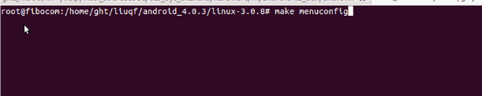

CDC ECM 驱动配置项，按照下列图指引完成配置:

Device Drivers -> Network device support ->USB Network Adapters-><*>Multi-purpose USB Networking Framework(<*>CDC NCM support)

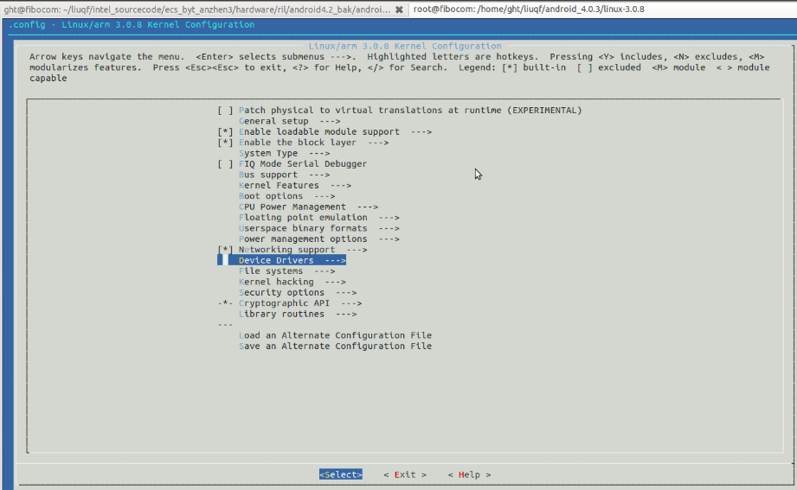

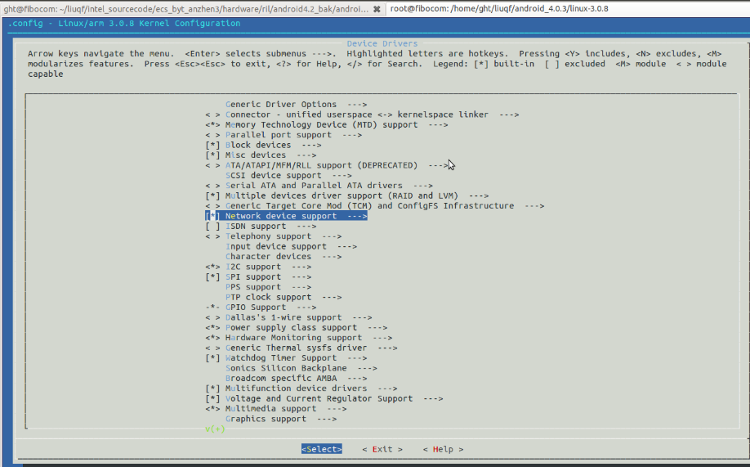

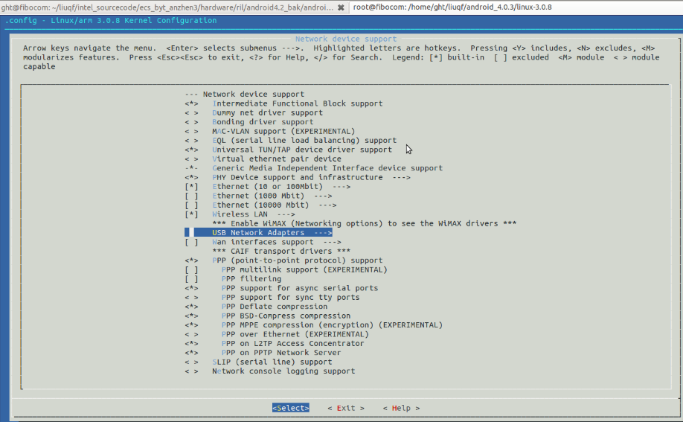

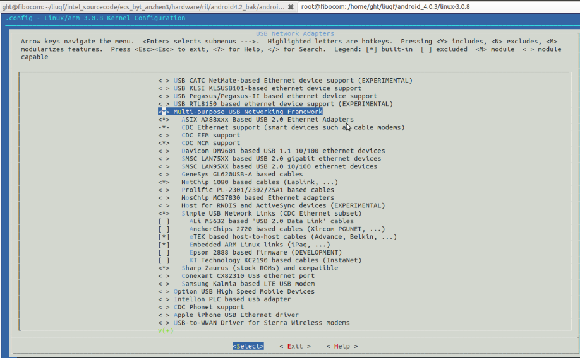

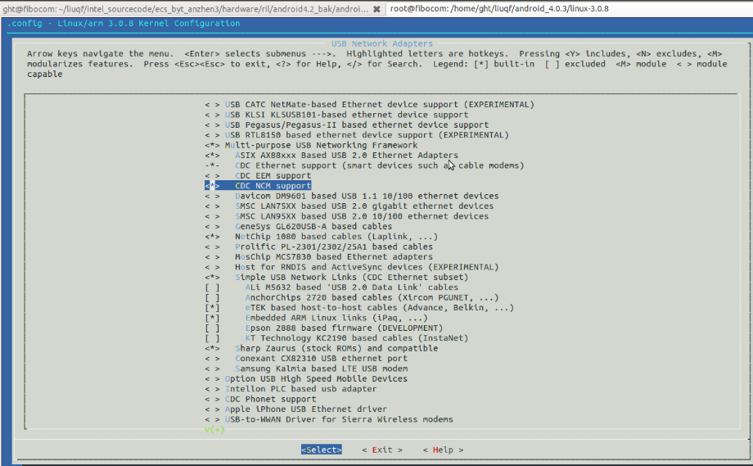

如上操作选完所须选项后，通过选择<Exit>按钮，逐层退出各个配置界面。最后在保存

配置界面中，选择<Yes>并退出。

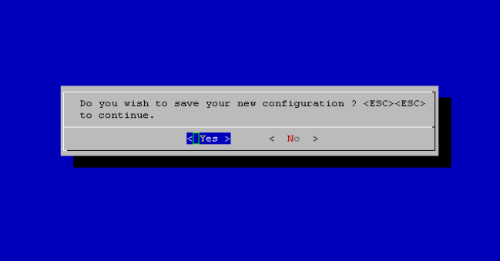

# 如何确认NCM驱动已经配置入系统

开机启动时，执行 dmesg命令，查看内核LOG，发现红框信息即说明NCM驱动已经配置入系统

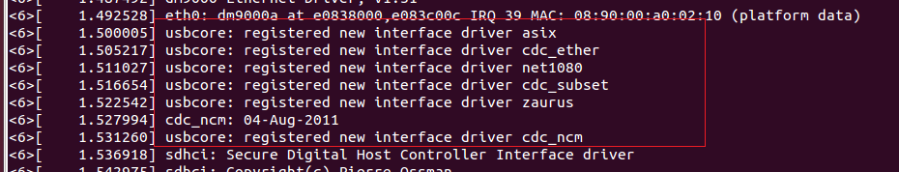

系统启动完全后，L810模块上电开机，再执行dmesg命令，查看内核LOG，发现红框信息说明L810 NCM驱动已经加载OK，并且生成usb0 usb1 usb2 usb3等NCM网口。

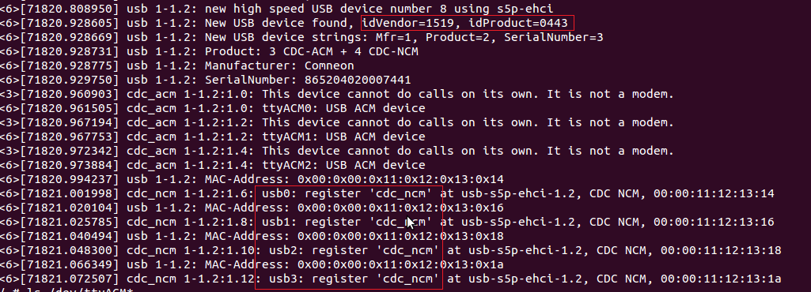

执行netcfg命令可以查询到有usb0 usb1 usb2 usb3等网口

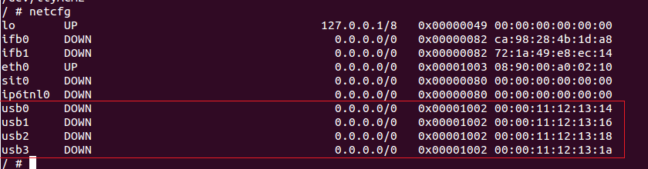

执行 ls /dev/ttyACM*命令可以查询到有3个通信端口，ttyACM0 ttyACM1 ttyACM2

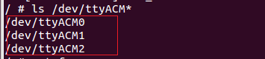

# 总结

在使用L810时，必须注意内核NCM驱动相关配置，如果内核驱动配置有误，NCM网口映射不出来，RIL无法完成拨号流程。

RIL在拨号时使AT+XDATACHANNEL配置时注意ctrl-tid-path及tid-path通道的选择，前者为AT通道，后者为NCM通道。两者必须选择正确，否则AT将无法通信。

# 遗留问题

## CID 选择

现阶段写死了cid参数，后续需要完善cid参数的选择。